Report finale mappature di Windows7 e Metasploitable

A valle di varie scansioni col comando Nmap e varie opzioni, possiamo evincere che:

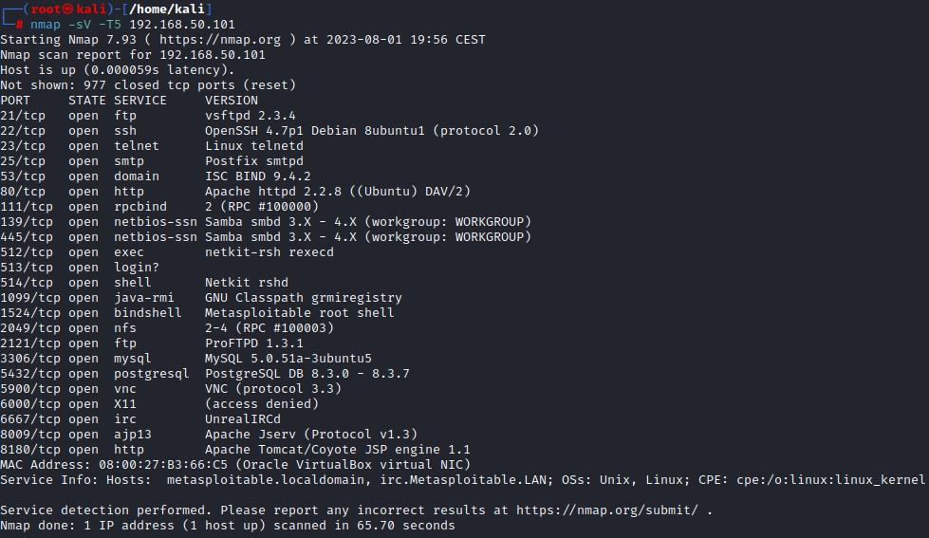
In Metasploitable, con IP 192.168.50.101, è presente il sistema operativo Linux 2.6.x e sono aperte le porte mostrate nello screen (con la versione mostrata nello screen)
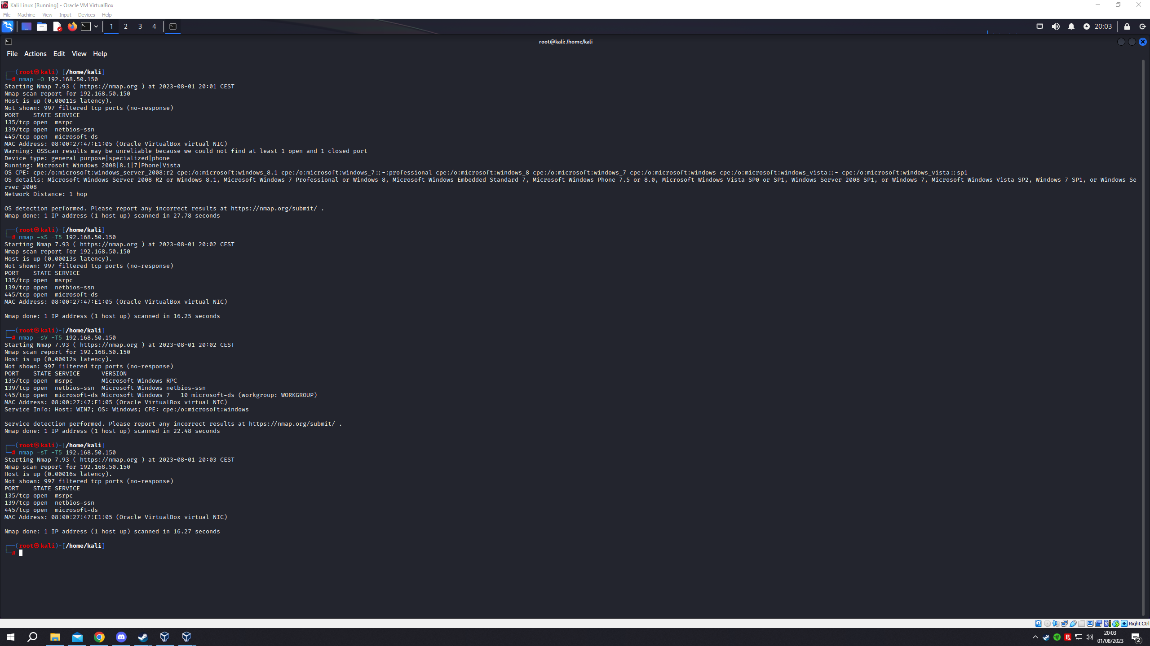
Stessa cosa per Windows7, con IP 192.168.50.150, la scansione rileva un range di sistemi operativi possibili che spazia dal server 2008, al 7 all’8, varie versioni.
Tuttavia le porte aperte e le versioni dei servizi (molte meno rispetto a Metasploitable, in ogni scan) sono quelle mostrate nella figura successiva.
(Lo screen non si legge includo tutto nella cartella. Il file citato sopra si chiama “nmapwinall”

Includo anche 2 report in formato testuale di una scansione con comando Nmap -A per entrambe le macchine che racchiude tutte le informazioni citate sopra.

